Система работы для развития технического творчества и формирования нравственно – патриотического воспитания у детей дошкольного возраста посредством использования Лего-конструирования воспитателя Муниципального бюджетного дошкольного образовательного учреждения детского сада «Ёлочка» п. Мотыгино Красноярского края Ермаковой Людмилы Анатольевны.

Современному обществу необходимы яркие, творческие, мыслящие люди, способные адекватно действовать в условиях неопределенности. Моей педагогической находкой стал всем известный набор для конструирования LEGO, своей необычностью, возможностью развития , именно этот дидактический игровой материал я взяла за основу для реализации регионального компонента ООП детского сада и привитие уважения и любовь к родному поселку.Закон об образовании и федеральные государственные стандарты рассматривают региональный компонент, как необходимое условие вариативности дошкольного образования. Концепция развития дошкольного образования в Красноярском крае ставит приоритеты на развитие начал технического образования детей дошкольного возраста.
ЛЕГО -конструирование является значимым , так как это великолепное средство способствует развитию технического творчества, фантазии, двигательной функции и речи ребенка.
Актуальность. Проблема заключается в том, что современные дети мало знают о родном поселке, Живя в районе богатом полезными ископаемыми, у детей нет знаний об окружающих нас камнях и минералах. В дошкольном возрасте формируются основные качества человека, закладывается фундамент будущего человека, чтобы как можно раньше пробудить в растущем человеке любовь к родной земле, с первых шагов формировать у детей черты характера, воспитывать любовь и уважение к родному дому, детскому саду, родной улице, поселку, формировать ценностное отношение к родному краю. Делая ставку в развитии нравственно – патриотического воспитания детей. Определив актуальность и сложность данного направления, я поставила.
Цель: Создание условий для развития технического творчества и формирования нравственно – патриотического воспитания у детей дошкольного возраста посредством использования Лего-конструирования .
Определив направления, роли, задачи:

- организовать предметно – развивающую среду для развития данного направления;

- скоординировать работу всех участников воспитательно – образовательного процесса (семья, ребенок воспитатель);
- определить, учитывая возрастные особенности детей (формы, средства, методы работы по развитию нравственно – патриотического воспитания с применением лего - конструктора).
- Воспитывать ценностное отношение к родному поселку.

Данную систему работы выстраиваю на следующих принципах.
- доступность и наглядность;
- последовательность и систематичность обучения и воспитания;
- учет возрастных и индивидуальных особенностей детей;
- от простого к сложному;
- Дифференциации. Создание условий для самореализации каждого ребенка.
- Интегративности. Работа с семьей и социальными институтами
- Гуманизма. Умение педагога встать на позицию ребенка, видеть в нем партнера
- Историзма Два исторических понятия: прошлое настоящее
Эффективность обучения зависит и от организации конструктивной деятельности, проводимой с применением следующих методов:
- Объяснительно-иллюстративный - предъявление информации различными способами (объяснение, рассказ, беседа, инструктаж, демонстрация, работа со схемами и др.);
- Эвристический - метод творческой деятельности (создание творческих моделей и т.д.);
- Проблемный - постановка проблемы и самостоятельный поиск её решения детьми;
В процессе создания конструктивно – образовательного пространства я выделяю средства реализации моей педагогической находки: художественные, социально – средовые, деятельностные.

Начиная работать над конкретной моделью я придерживаюсь следующему плану:
1. Введение в тему
2. Соотношение с реальным опытом
3. Создание макета, модели
4. Взаимообсуждение
5. Рефлексия
6. Совершенствование модели за счет инициативы, фантазии детей
Использование лего – конструирования любой тематической направленности помогает мне поддержать инициативу детей, формировать познавательные интересы и действия при ознакомлении с родным районом и достичь результата.
Применение данной технологии делает процесс более результативным для реализации АОП. При использовании конструктора у ребенка получаются красочные и привлекательные конструкции вне зависимости от имеющихся у него навыков. Он испытывает психическое состояние успеха.Для реализации данного направления в группе создан игровой лего центр:
- лего панель лего- ,стол, готовые поделки.
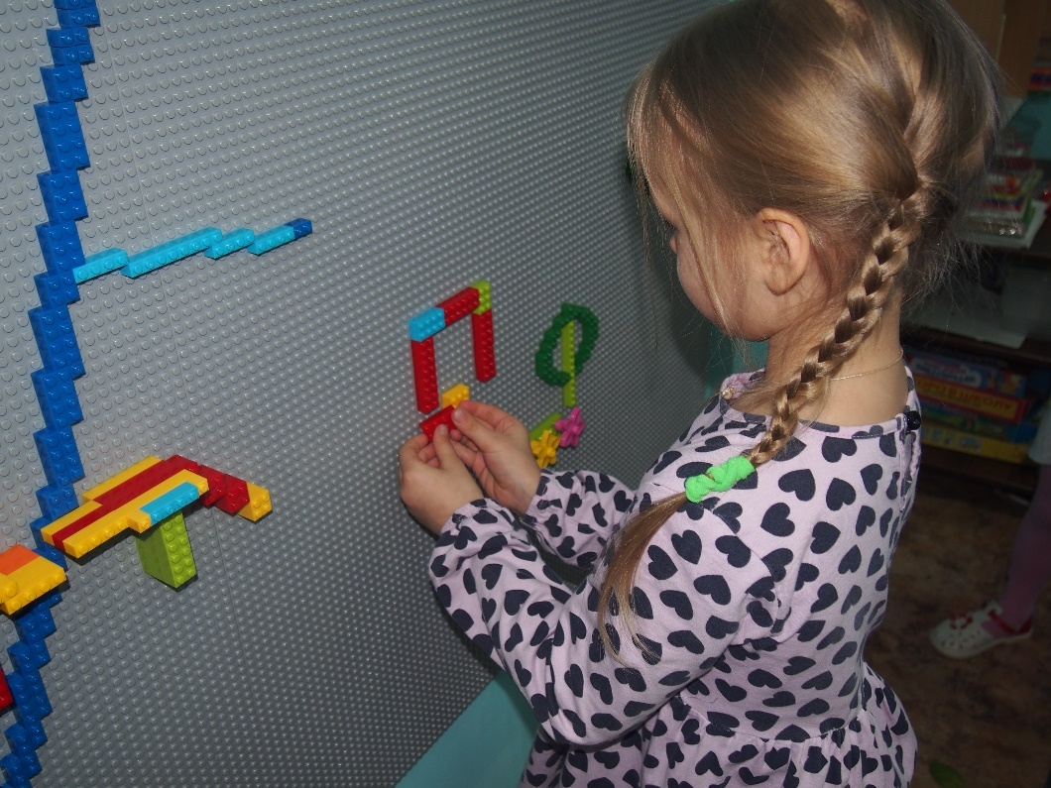

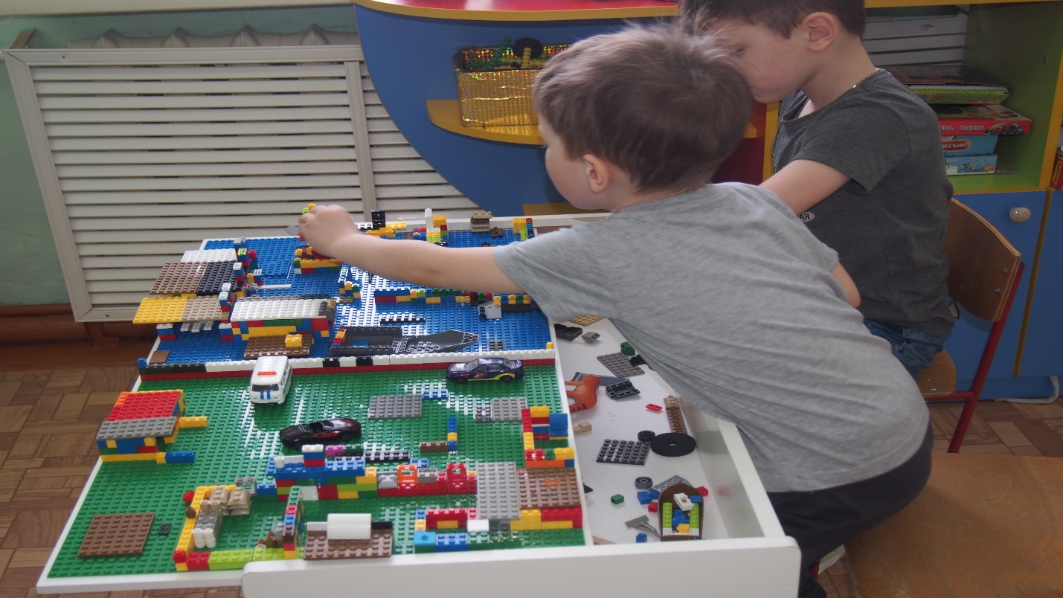
В данном центре имеется в наличии:
- наглядный материал - рисунков, иллюстраций, фотографий, чертежей, схем, моделей, способствующих самостоятельному возведению построек детьми.
- Серия детских конструкторов lego Duplo( для детей от 2х до 5 лет)
- Серия конструктора legocity (профессионально – ориентированные наборы)
- Серия лего Криэйтор, я считаю это самый универсальный набор, он отличается тем, что из одного набора можно выполнить несколько различных моделей.
РЕШЕНИЕ задач через лего – конструктор
Представлено в игровых центрах группы

Для познавательно речевого развития
Данный центр оформлен, чтобы формировать представления о достопримечательностях нашего поселка,определить их численность, сообщать их значимость, развивать умение эмоционально рассказывать о достопримечательностях нашего поселка, раскрывать в доступной форме их деятельность.
Для социально личностного развитиясозданное пространство в группе
- развивает положительное отношение к сверстникам при организации игровой деятельности, себе самому, формирует ценностные личностные социальные качества;
Оформление для художественно – эстетического развития поддерживает стремление созерцать красоту природы нашего района и создавать собственные продукты творческой деятельности на знакомые темы.
Лего –конструктор позволяет развивать физические качества и двигательную активность при проведении подвижных игр. Спортивная форма работы как лего – турнир, способствовала развитию мышления, умение работать в команде и выполнять задание по образцу и памяти.
Работая с лего я увидела, что именно с этим конструктором дети проявляют самостоятельность и инициативность. Девочки внесли данный конструктор в центр сюжетно-ролевых игр «Магазин», «Кафе». Они внесли его как предмет заменитель «конфеты», сконструировали пирожные, торты, цветы, мебель для предметных маленьких игрушек. Мальчики сконструировали различный транспорт и обыгрывали на макете по ПДД.
Созданное таким образом образовательное пространство посредством лего - конструирования оказывает неоценимую помощь в нравственно – патриотическом воспитании, помогает раскрыть интеллектуальные и творческие способности детей, сформировать суждение и оценку.
Для педагогического сопровождение семьи в вопросах нравственно – патриотического воспитания с применением лего - конструктора я разработала творческий проект «Мой дом, моя улица», именно проектная деятельность способствовала выработке активной позиции родителей в желании принять участия и достичь результата.

Тема проекта | Конструирование из лего «Мой дом, моя улица»
Вид проекта | творческий
Возраст детей | Старшая группа
Актуальность проекта | Актуальность проблемы заключается в том, что современные дети мало знают о родном поселке, особенностях народных традиций, часто равнодушны к близким людям, в том числе к товарищам по группе, редко сострадают чужому горю. В дошкольном возрасте формируются основные качества человека, закладывается фундамент будущего человека, чтобы как можно раньше пробудить в растущем человеке любовь к родной земле, с первых шагов формировать у детей черты характера, которые помогут ему стать человеком и гражданином общества; воспитывать любовь и уважение к родному дому, детскому саду, родной улице, поселку, формировать ценностное отношение к родному краю.
Цель проекта | Развитие познавательных и творческих способностей в процессе познавательно – исследовательской деятельности при конструировании домов из лего – конструктора.
Проблемный вопрос | Что дети знают о своей улице? В чем заключается польза данного познания?
Задачи проекта:
Для детей | систематизировать и расширить знания детей о том где живет; познакомить детей с названием улицы, достопримечательностями, раскрыть значение для чего это нужно знать;  развивать познавательные и творческие способности детей, речь, мелкую моторику;  воспитывать гордость и любовь к своей малой родине.
Для родителей | Уточнить и обогатить знание детей и родителей о том как создавалась улица, название;  Способствовать выработке активной позиции родителей в желании узнать историю района.
Для воспитателей | Организовать сотворчество детей, родителей, педагогов в совместном освоении данной темы;  Способствовать развитию творческих способностей детей, умения работать сообща, согласовывая свои действия;  Воспитывать любовь к малой родине, формировать ценностное отношение к родному краю.
Продукт проекта | Выставка из лего – конструктора «Мой дом, моя улица»
Сроки реализации | 07.02.23 г. по 14.02.2023 г.
Практическая значимость | Умение исследовательским методам передавать и конструировать свои дома и строения улицы из лего конструктора.

Подготовительный этап.

дата | Мероприятия инициированные воспитателем | Материально – техническое и дидактическое обеспечение проекта | риски | результаты
07.02. | Встреча и беседа с родителями. | Интерактивная доска, ноутбук. | Не все родители пришли на беседу, пассивность некоторых родителей. | Обсудили цель и задачи, определили последовательность действий и конечный продукт.
 | Беседа с детьми, уточнение знаний, д\и «Наша улица», подборка загадок на темы «Дом», «Улица» | Подборка иллюстраций, презентация «Наш поселок» | Не все дети включились в работу, не активное участие в беседе. | Выяснилось нехватка знаний в части незнания название улицы, где расположен их дом

Основной этап:

Дорожная карта основного этапа проекта:

дата | Место в режиме дня | мероприятия | Участники образовательного процесса, участвующие в мероприятии | Промежуточные результаты
08.02. | утро | д\и лего - конструктор  «Достроим и украсим домик для лисы и зайчика»  По образцу | Воспитатель  дети | Дети научились узнавать основные детали для строительства дома
09.02. | 1 половина дня | Экскурсия по улице  Наблюдение за строительством дома | Воспитатель  дети | Дети организовали сюжетно ролевую игру «Строители»
09.02. | 1 половина дня | Проведение НОД  На тему «Моя улица» | Воспитатель  дети | Участие детей в конструировании из лего своего дома
10.02. | 2я половина дня | Экскурсия к зданию музея | Воспитатель  Дети, родители | Дети передавали свои впечатления через лего – технологию конструируя колорит здания, ограждения музея совместно с родителями.

Заключительный этап.

дата | Итоговые мероприятия | Оценка эффективности реализации проекта | Степень достижения поставленных целей | Обобщение педагогического опыта
11.02. | Викторина на тему «Достопримечательности нашей улицы» | Продукт данного проекта был реализован полностью | Цель полностью достигнута | Представлена для детей и родителей детского сада.
12.02 | Выступление родителей с показом презентации «История нашего поселка»
13.02 | Конструирование детьми из лего – конструктора своего дома, родителями достопримечательностей улицы.
14.02 | Оформление выставки «Мой дом, моя улица»

В ходе практической деятельности дети научились исследовательским методамподбирать детали передавать и конструировать свои дома, передавать свои впечатления конструируя колорит достопримечательностей поселка, своего дома. Особый эмоциональный всплеск был вызван у детей при описании своего дома, при оформлении улицы.
Современные требования к организации образовательного процесса в дошкольном образовательном учреждении с учётом региональных особенностей позволяют мне посредством лего конструирования осуществлять нравственно-патриотическое развитие дошкольников.
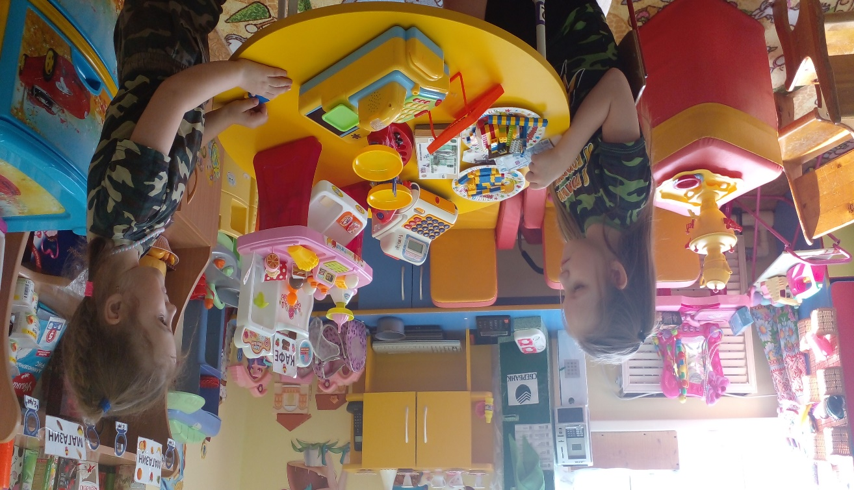
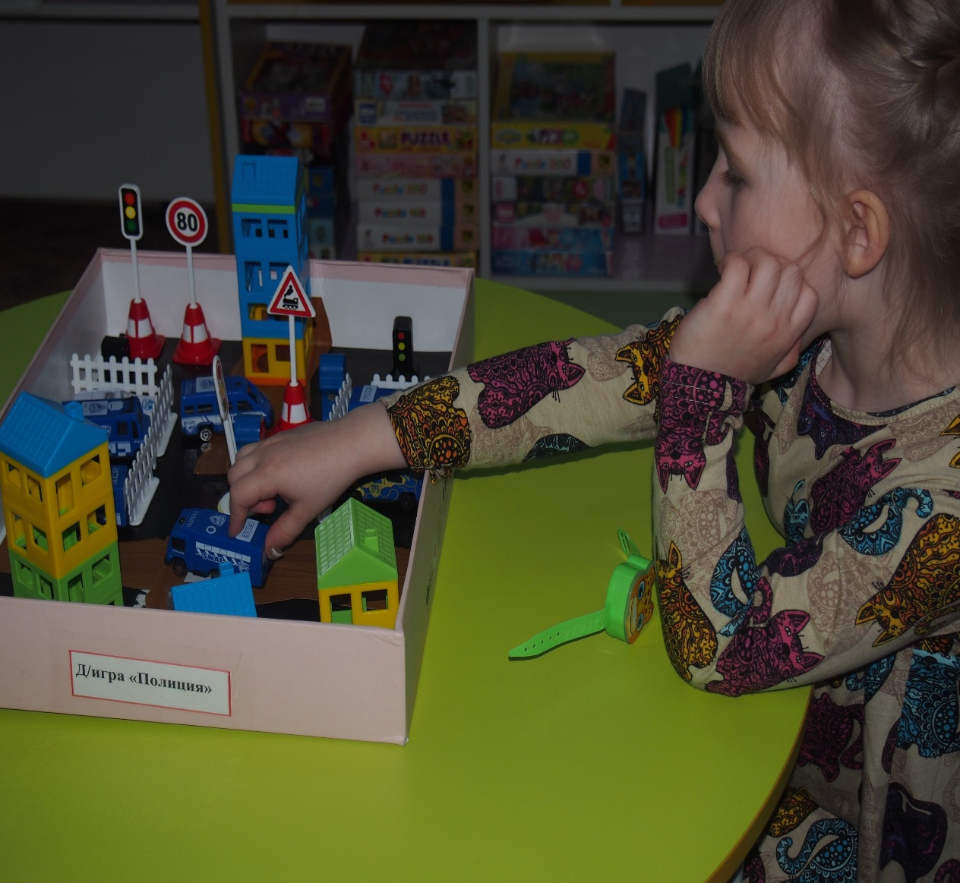
Использование литературы и интернет ресурсов.

- "Образовательная робототехника Lego WeDo. Сборник методических рекомендаций и практикумов" издательство ДМк-Пресс, 2016 г.
- «Строим из Лего» Издательство Линка - Пресс, Москва, 2001год
- Бедфорд «Большая книга Лего». Издательство Манн, Иванов и Фербер,2014 год.
- Конструирование в дошкольном образовании в условиях введения ФГОС: пособие для педагогов. -ИПЦ «Маска».- 2013.
- В. Лего-конструирование в детском саду: пособие для педагогов / Е.В.Фешина.-М.: Сфера, 2011.
- Рабочая программа «Робототехника в детском саду» (http://sochi-schools.ru/sut/im/d_114.pdf)
- Портал «Все о наших детях» http://for-children.ru/zdorove-rebenka/516-pitanie-detey-v-detskom-sadu.html
- «НС – портал» http://nsportal.ru/detskiy-sad/materialy-dlya-roditeley/2013/01/05/konsultatsiya-dlya-roditeley-zdorovoe-pitanie
- Образовательный портал http://фгос-игра.рф

